**E-Portfolio – Mein DJ-Profil**

Ein Bild, das Text enthält.

Melvin Eberle, 3GWI

Fach: Modul 152

Lehrperson: Oliver Lux

Datum: 17.12.2021

# Inhalt

1. Inhalt 2

2. Aufgabenstellung und Einleitung 3

2.1 Aufgabenstellung 3

2.2 Einleitung 3

3. Multimediaelemente 4

3.1 Verwendete Bilder 4

3.2 Reflexion Bildbearbeitung 6

4 Gesamtreflexion 8

# Aufgabenstellung und Einleitung

## Aufgabenstellung

Im Auftrag von Herr Lux haben wir im Rahmen des Moduls 152 eine «responsive Website» zu einem selbstgewählten Thema kreiert, welche dann am 17. Dezember 2021 auf einem Webserver, der speziell dafür eingerichtet wurde, abgegeben wurde.

Ziel war es, spezifische Multimediainhalte auf dieser Seite darzustellen, respektive diese auch selbst in Bild-, Audio- und Videoprogrammen zu erstellen oder bearbeiten. Informiert wurden wir in diesem Modul auch über den Copyright-schutz, weshalb alle Inhalte selbst kreiert wurden.

## Einleitung

Da ich mich schon seit knapp einem Jahr mit dem Abmischen von Songs befasse, vorzüglich Technomusik oder Elektro, habe ich mich dazu entschlossen, im Rahmen dieses Projekts, in meinem E-Portfolio meine Person als DJ unter dem Künstlernamen «HERR» zu behandeln.

Auf einen Blick sollen alle Werke ersichtlich sein und dann direkt auf Soundcloud abspielbar sein. Interessierte Leute sollen die Möglichkeit haben, sich über meine Person zu informieren und den Kontakt zu mir aufzubauen. Da ich bis jetzt aber nur ein einziges Mixtape produziert habe, werden die anderen Bilder vorerst nur als Platzhalter dienen.

# Multimediaelemente

## Verwendete Bilder

Wie auch auf Soundcloud, sieht man hier das Cover meines ersten Werkes, besser gesagt, meines ersten veröffentlichen Werkes. Im folgenden Abschnitt werde ich Ihnen möglichst genau erklären wie ich von einem rohen Foto zu diesem Endergebnis gekommen bin.

* Ein Bild, das Text, dunkel, orange, Messanzeige enthält.

  Automatisch generierte BeschreibungAls erstes habe ich die Helligkeit des ganzen Bildes heruntergestellt und dem einen, leuchtenden Streifen mehr Sättigung verliehen.
* Um eine gewisse Atmosphäre hinzuzufügen, habe ich ebenfalls dem Hintergrund, einen leichten Orangen schein verliehen, was das ganze Bild nicht so leer aussehen lässt.
* Um nun erkennbar zu machen, dass dieses Cover zu einem meiner Werke gehört, habe ich ebenfalls in allen vier Ecken mein Logo platziert, welches anders als sonst mit einem Orangen Filter versehen ist, da das Graue logo nicht wirklich hineinpassen würde.

Mein zweites Bild entstand schon vor etwas längerer Zeit, welches ich jedoch mit Illustrator erstellt habe. Aus einem simplen Streifen wurde hier als Motiv eine Art Rose, welche sich durch das Bild schlängelt.

* 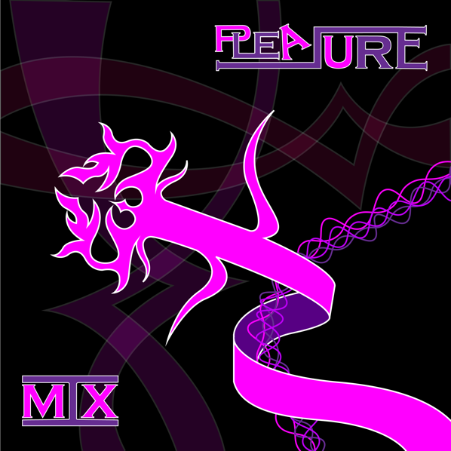 Als erstes habe ich hier die Rose und deren Kopf erstellt, welche sich um eine Gruppe von Fäden schlängelt.
* Die Schrift habe ich mit einer Vorlage abgeändert, und diese dann nach meinen Wünschen verändert.
* Das Ganze empfand ich noch als etwas leer, weshalb ich zufällige Figuren in den Hintergrund einfügte und dessen Transparenz etwas heruntergestellt habe.
* Zuallerletzt habe ich das Ganze mit einheitlichen Farben koloriert und durch Konturen den letzten Schliff verpasst.

Mein neustes Werk ist sogleich das von mir favorisierte, da es alle meiner Fähigkeiten in einem vereint. Erstellt wurde es mit Photoshop und Illustrator. Besonders stolz bin ich auf den von mir erstellten Schriftzug, welcher mich sehr viel Zeit gekostet hat. Entstanden ist das Cover vor 2 Monaten.

* 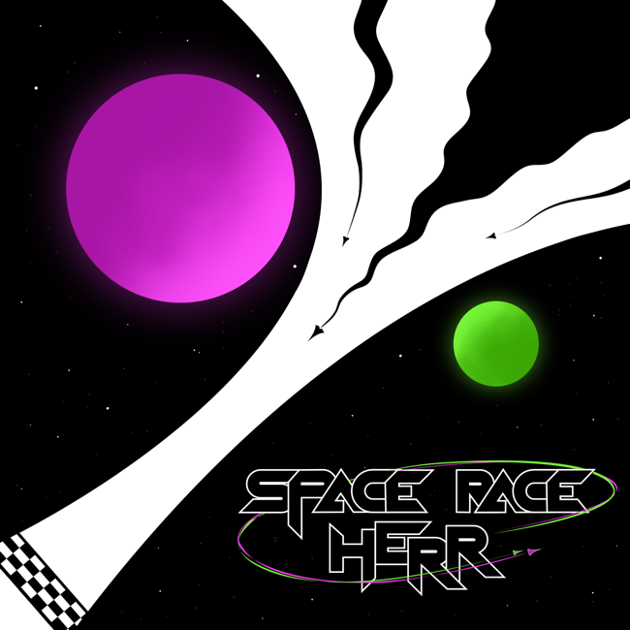Ohne zu wissen was ich genau mache, habe ich zuerst den violetten und den Grünen Punkt zufällig platziert, welche dann auf dem Schwarzen Hintergrund stark Planeten ähnelten.
* Als nächstes habe ich diesen weissen Streifen durch die Mitte gezogen, auch ohne zu wissen was genau er darstelle sollte.
* Nachdem ich in Ihm aber eine Strecke sah, erarbeitete ich die Flugzeuge und deren Spur.
* Passend dazu habe ich dann ohne jegliche Vorlage diesen Schriftzug kreiert und dessen zwei Flugzeuge zur Dekoration erstellt.

Mein letztes und auch ältestes Werk besteht aus dem Rosenkopf, welchen ich schon im obigen Bild eingebaut habe, und dem Interpreten und dem Albumtitel.

* Ein Bild, das Text enthält.

  Automatisch generierte BeschreibungDen Rosenkopf habe ich zuerst einige Male kopiert und dessen Transparenz verändert.
* Schlussendlich habe ich nur noch die Schrift kreiert und das Ganze 2-farbig gemacht.

## Erstellung Logo

Ein Bild, das Text enthält.
Das Logo habe ich zuerst auf einem Papier vorgezeichnet und dann in Illustrator, mit dem Zeichentool, zu einer verformbaren Figur gemacht. Als ich dann die Figur hatte, habe ich die ganze Ebene in Photoshop eingefügt und diese mit einem Filter versehen. Dieser Filter gibt dem ganzen diesen Chromatischen Look. Jedoch musste ich, um diesen zu benutzen, ein Probemonat bei EYE-Candy abschliessen, ein Service zur Verschönerung einzelner Elemente in Photoshop.

## Reflexion Bildbearbeitung

Die Bildbearbeitung hat mir sehr viel Spass gemacht, da ich dies auch anderweitig mache. Schwierigkeiten hat es mir nicht bereitet, doch auf jeden Fall hat es meine Kreativität gefördert.

# Gesamtreflexion

Insgesamt bin ich extrem zufrieden mit meiner Arbeit. Wie man solche Bilder bearbeitet wusste ich schon vor diesem Modul, jedoch habe ich dadurch erneut ganz neue Motivation und Inspiration geschöpft. Um ehrlich zu sein war ich am Anfang nicht wirklich motiviert eine solche Seite zu erstellen, da ich grosse Schwierigkeiten hatte mich erstmals zurecht zu finden, doch während dieser Arbeit habe ich immer mehr Lust bekommen meine eigene Seite zu optimieren und auszubauen. Ich kann mir gut vorstellen, dass ich genau diese Seite auch wirklich verwenden werde um meine Präsenz als DJ etwas aufzupeppen.